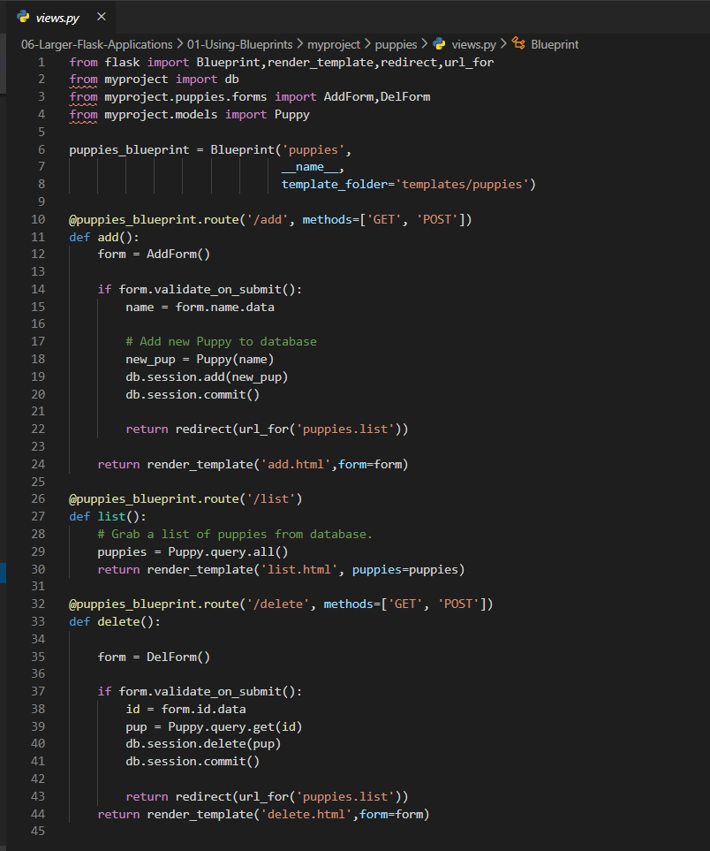Khởi tạo blue_print của từng phần trên từng view của từng phần đó

Sau đó dùng blueprint đó thay app  
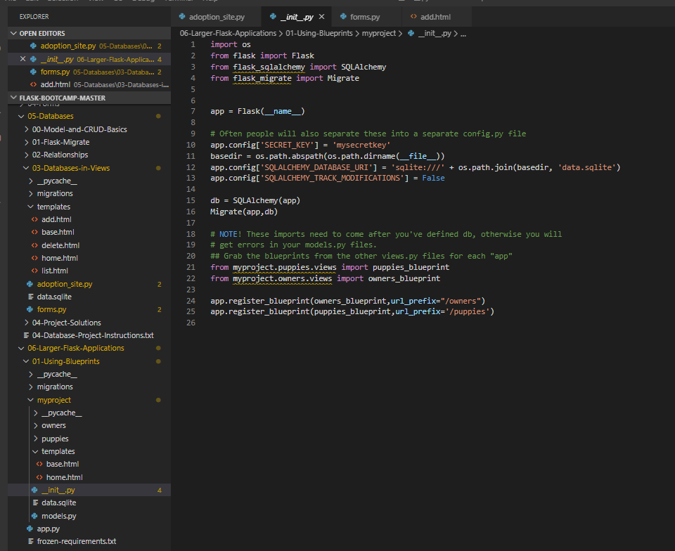Phải import vào và register trên app chính(project) hoặc init của model, thêm url prefix vào thì url của từng cái sẽ có thêm prefix đó

Hàm url_for cũng cần thêm vào tên của blue print trước đó. Tên view

Project:

